Sukces noworocznej odsłony kampanii #RazemDlaMedyków

Ponad 15 000 posiłków dla pracowników placówek ochrony zdrowia walczących z epidemią koronawirusa ufundowały firmy biorące udział w noworocznej odsłonie akcji #RazemDlaMedyków. Tym razem pomoc zostanie skierowana do szpitali z Warszawy.
Razem możemy wiele
Projekt #RazemDlaMedyków, koordynowany przez City Marketing, podmiot działający na rynku reklamy outdoorowej i należący do Grupy MTP, to wyraz solidarności i wdzięczności wobec personelu medycznego stojącego na pierwszej linii walki z Covid-19. Akcja została zapoczątkowana w listopadzie, kiedy to na nośnikach City Marketingu pojawiły się materiały promujące akcję wśród poznaniaków.
Akcja spotkała się z ogromnym uznaniem, dlatego jest ona kontynuowana, a w styczniu postanowiły do niej dołączyć kolejne firmy, z całej Polski, które wykupiły specjalne pakiety reklamowe, w tym powierzchnię reklamową na banerze zlokalizowanym przy Alejach Jerozolimskich w Warszawie. Pozyskane w ten sposób środki wystarczą na ufundowanie ponad 15 tys. pełnowartościowych posiłków, które otrzyma personel medyczny zaangażowany w opiekę nad pacjentami zarażonymi koronawirusem.
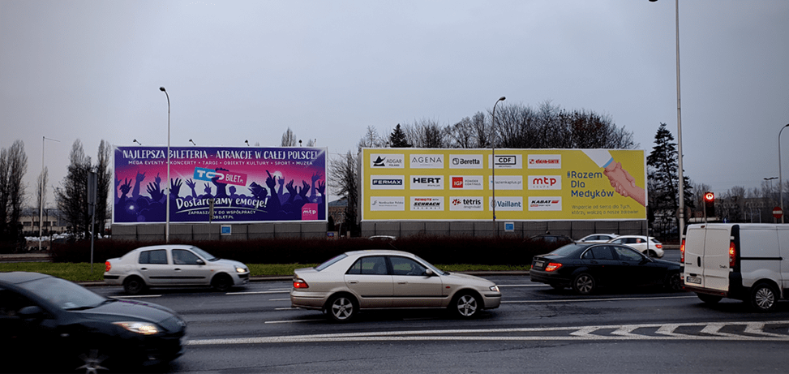
Firmy, które wsparły noworoczną odsłonę akcji #RazemDlaMedyków to: Adgar Poland, Agena Development S.A., CDF Architekci, Elesa+Ganter Polska Sp. z o.o., Fermax Polska Sp. z o.o., Hert Sp. z o.o. Sp. K., IGP Powder Coatings, Kabat Tyre sp. z o.o. sp. j., Łazienkaplus.pl S.A., Nordzucker Polska, RUG Riello Urządzenia Grzewcze – Beretta, Remondis Sp. z o.o., Schrack Seconet Polska Sp. z o.o., Schulz Infoprod Sp. z o.o., Spalarnia.pl, Tétris Polska, Vaillant Group.
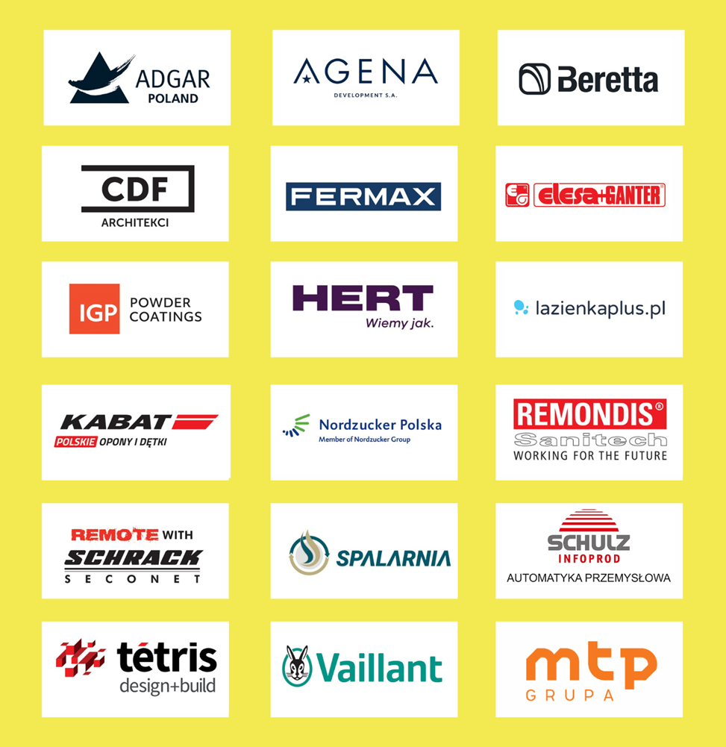
Podsumowanie dotychczasowych działań
Do tej pory w akcji #RazemDlaMedyków udział wzięło blisko 70 firm. Dzięki ich zaangażowaniu ufundowanych zostanie łącznie 45 000 pełnowartościowych posiłków. To dowód ogromnej wdzięczności wobec służb medycznych.
Zawieszony paragon
To międzynarodowa idea polegająca na zakupie i przekazaniu posiłku potrzebującym. W dobie pandemii ten prosty gest stanowi ważną formę wsparcia lekarzy, pielęgniarek i personelu medycznego, który 24 godziny na dobę, na pierwszej linii frontu, walczy o zdrowie i życie pacjentów.
Każdy może dołożyć swoją cegiełkę i włączyć się do akcji zakupując dowolną liczbę zawieszonych paragonów. Wystarczy wejść na stronę www.zamow.garden-city.pl/ i z dostępnego menu wybrać pozycję Zawieszony paragon. Koszt jednego dwudaniowego posiłku, który przekażemy medykom to 18 zł.

